Lauben Vacuum Sealer Boxes 3GT – Konec plýtvání v domácnosti

Konec plýtvání potravinami
Pokud chcete udržet potraviny déle čerstvé a vyhnout se zbytečnému plýtvání, pomůže vám set tří vakuovacích krabiček (1 l, 1.5 l, 2 l), kompatibilních s vakuovačkou Lauben SB60 (není součástí balení). Metoda vakuování totiž díky odsátí kyslíku pomocí vakuovačky výrazně zpomaluje proces oxidace, při kterém se potraviny kazí. Docílíte tak až pětkrát delší životnosti potravin a zároveň zachováte jejich chuť i aroma. Krabičky jsou vhodné pro uchovávání jakýchkoli potravin, od ovoce a zeleninu, až po polévky nebo narozeninové dorty. Jsou vhodné do myčky i mrazáku. Výborným kuchyňským doplňkem pro vás budou i pokud držíte krabičkovou dietu, nebo si rádi připravujete jídlo na několik dní předem.
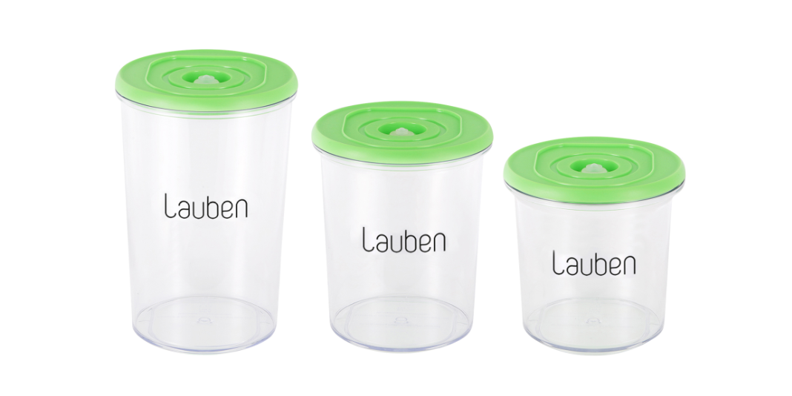
Pomocník nejen do kuchyně
Proces vakuování může před oxidací, korozí a působením vlhkosti ochránit kromě potravin i jiné předměty. Krabičky se pro vás mohou stát nepostradatelným pomocníkem nejen v kuchyni, ale i na cestách. Chystáte se na výlet do přírody nebo pod stan? Do vakuovacích krabiček můžete bez obav uložit vše, co potřebujete uchovat v suchu. Třeba sirky, mapy nebo oblečení.

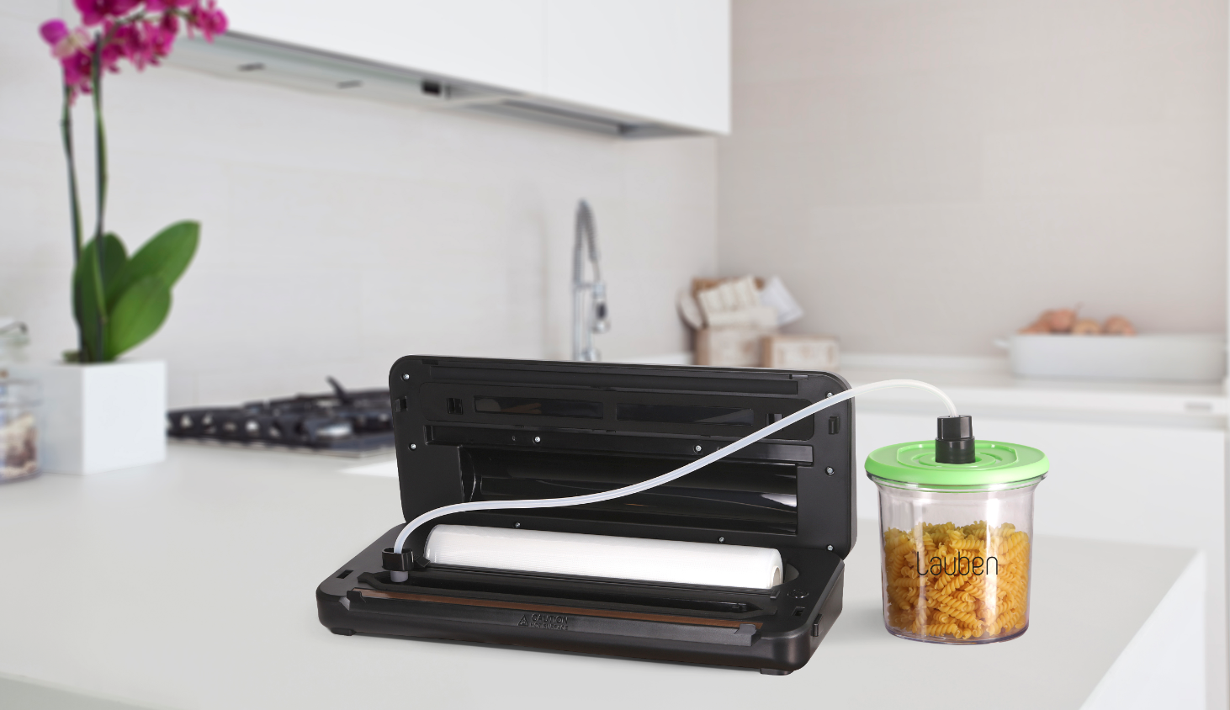

Vlastnosti

Rodinný set tři velikostí – menší litrová krabička na svačinu pro potomka, největší s objemem 2l na zbytky od nedělního oběda
Extra odolný materiál – odolný proti poškrábání a proti nárazu
Nepřejímá pachy – ať už do krabiček uložíte syrečky či rybu, po umytí budou krabičky absolutně bez zápachu
Tepluvzdorný materiál – vhodný do myčky nádobí
Konec plýtvání potravinami – Zavakuování potravin a pokrmů do krabiček Lauben zpomaluje proces oxidace, až pětkrát prodlouží jejich trvanlivost a pomáhá jim zachovat si správnou chuť i aroma. Vyhnete se tak zbytečnému plýtvání.
Kompatibilita – Set obsahuje 3 vakuovací krabičky o objemu 1 l, 1.5 l a 2 l. Krabičky jsou kompatibilní s vakuovačkou Lauben (není součástí balení).
Stohovatelné – naskládejte prázdné krabičky do sebe tak, aby zabraly ve skříňce co nejméně místa
Snadná údržba – Krabičky jsou vyrobené z kvalitního a zdravotně nezávadného materiálu
Ochrana dalších předmětů – Vakuování chrání před působením vlhkosti a korozí i další předměty. Do krabiček tak můžete uložit třeba oblečení, když cestujete. Zůstane bezpečně v suchu.

